Nieuwsbrief Juli 2024

Beste Retrodaters,

Onlangs vierden de initiatiefnemers van Retrodaters het halfjaarlijks bestaan met een lekker cocktailtje bij het thuishonk Schafrath. We zijn er trots op dat we binnen een half jaar al ruim 125 leden hebben. Dank jullie wel voor jullie enthousiasme en op naar de volgende mijlpaal!

**Verslag Jeu de Boules Toernooi**

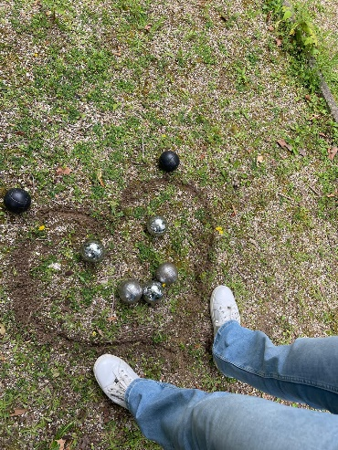De dag begon al mooi op het terras van Café Schafrath! Heerlijk in het zonnetje met een kopje koffie werden we ontvangen door Cees en Jeroen, de organisatoren van het toernooi. We staken de weg over naar de banen bij het Klooster en kregen daar een korte uitleg van de spelregels. Nadat de teams waren samengesteld konden we van start gaan. De “profs” Cees en Jeroen, gooiden zelf ook een balletje mee en leerden ons nog wat extra spelregels tussen neus en lippen door. “In de rust” konden we genieten van een heerlijk Frans wijntje met dito kaas en worst uit de picknickmand van Cees. Uiteindelijk werd Kathelijne degene die de meeste potjes gewonnen had! Op het terras van Schafrath werd nog gezellig nagepraat en geborreld met weer een bitterballetje van Frits!

**Oriëntatietocht, wie doet er mee?**

Hieronder namens twee enthousiaste Retrodaters een uitnodiging voor de Oriëntatietocht! Een superleuk initiatief en een uitgelezen kans om elkaar wat beter te leren kennen. Schrijf je in als chauffeur, navigator of gewoon als passagier!

*Beste Retrodaters en weters,  
Op 20 Oktober houden wij een oriëntatierit waarbij we het aantal deelnemers per auto’s verdelen tot equipes van 3 tot maximaal 4 personen.  
  
Janneke en ik zorgen voor een spartaanse lunch bestaande uit broodjes karig beleg en een bruin kleurige vloeistof die dan wel voor thee of koffie moet doorgaan. Uiteraard verhalen wij deze kosten op de speurneuzen.  
  
We beginnen om 11.00 aan de watermolen van Opwetten en denken, inclusief nazit, voor 17.00 uur huiswaarts te kunnen keren.  
  
Wat is jullie inbreng?  
Goede zin.  
Creatieve geest.  
Een auto die ingezet kan worden en van de medepassagiers een kleine bijdrage in de brandstofkosten.  
  
Inschrijven graag zo snel mogelijk opdat Ellen dit in de nieuwsbrief van Augustus kan verwerken en wij een eerste idee hebben van het verpletterend enthousiasme. Ook kan de politie op de hoogte gesteld worden van eventuele wegafsluitingen en dergelijke, ach jullie kennen het wel.    
  
Met een vriendelijke groet van jullie organisatietalenten  
  
Janneke en Jeroen*

**Stamtafelavond 8 augustus**

Heb jij zin in een gezellige avond vol leuke gesprekken en nieuwe ontmoetingen? Kom dan naar onze Stamtafelavond, hopelijk op het terras, van café Schafrath. We zouden het heel leuk vinden om ook eens kennis te maken met leden die we nog nooit ontmoet hebben! Laat je verrassen door interessante gesprekken, leuke activiteiten en misschien wel een nieuwe vriendschap of meer. Wij kijken er naar uit om jullie te verwelkomen op 8 augustus a.s.

Geniet allemaal van de heerlijke zomer en tot 8 augustus!

Retrodaters💘 Jaklien , Coby, Richard en Ellen